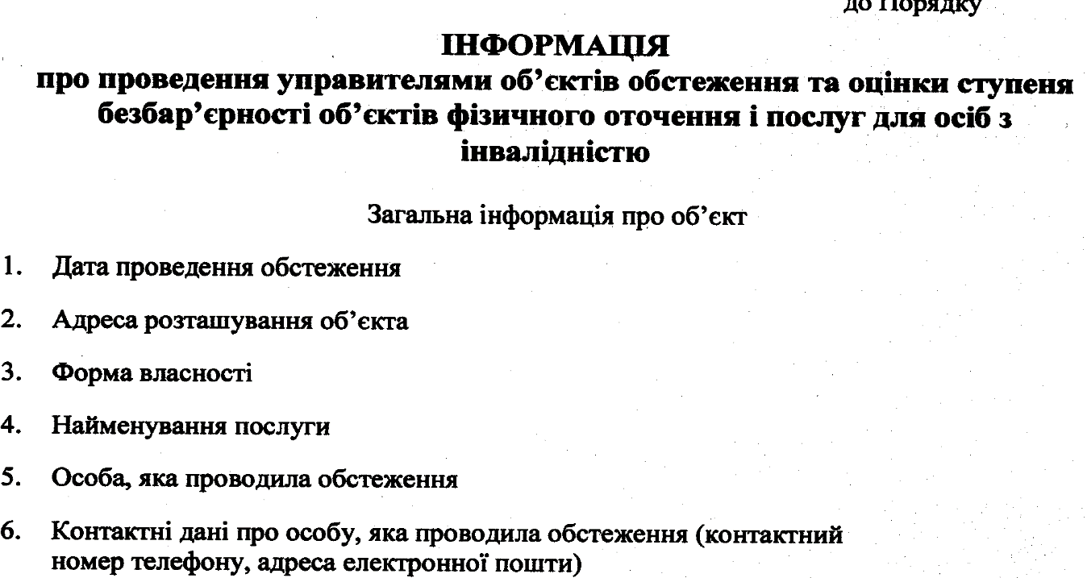

1.Дата проведення: 09.09.2021 рік.
2.вул. Стебний, 126
3.Комунальна
4.Ясінянський ЗЗСО І ст. №5
5.Директор закладу - Корженюк Ганна Миколаївна.
6. hannakorgenyk@gmail.com, 0679088872
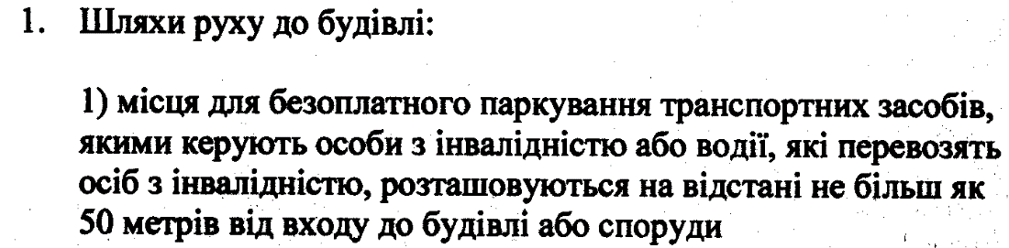 - Так
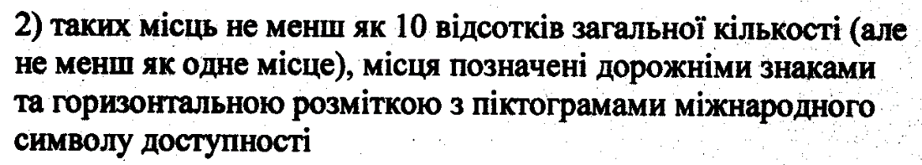 - Ні
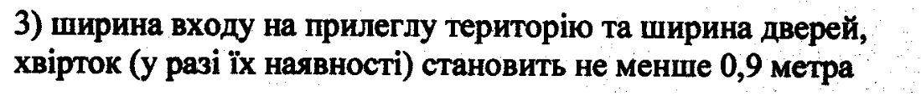 - Так

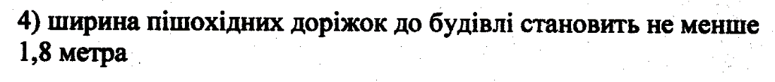 - Ні
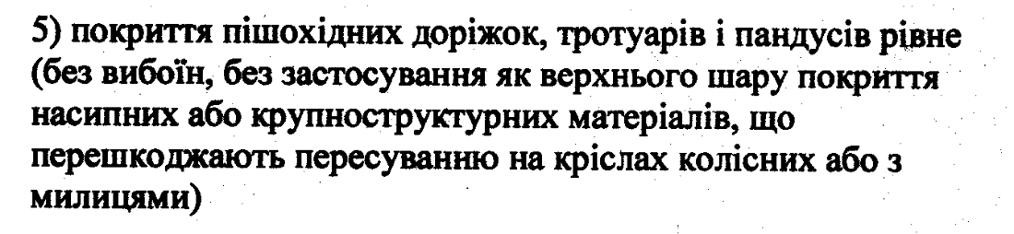 - Ні
- Ні
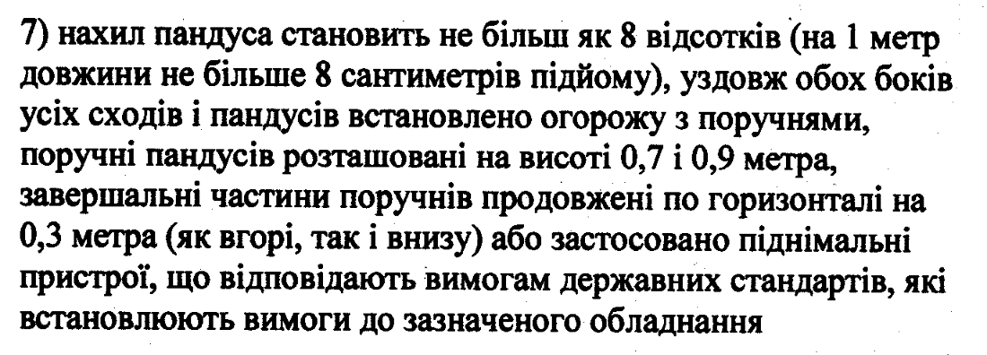 - Ні
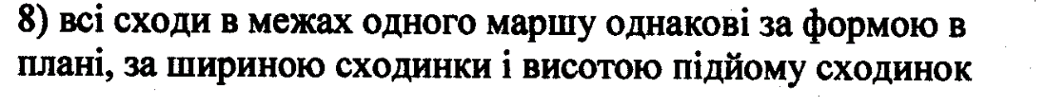 - Ні
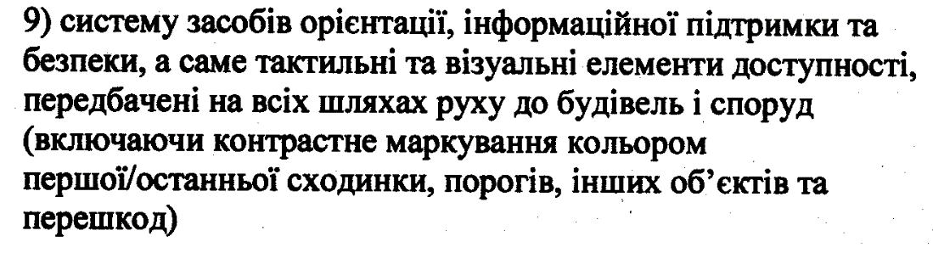 - Ні
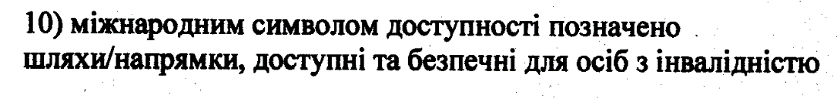 - Ні


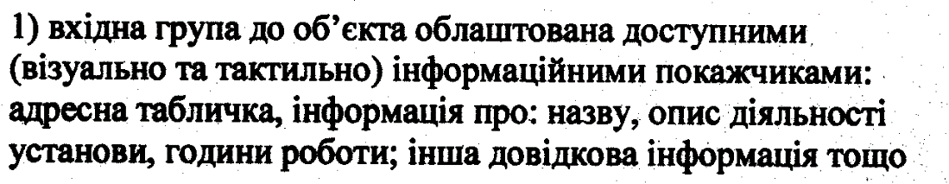 - Ні
- Ні
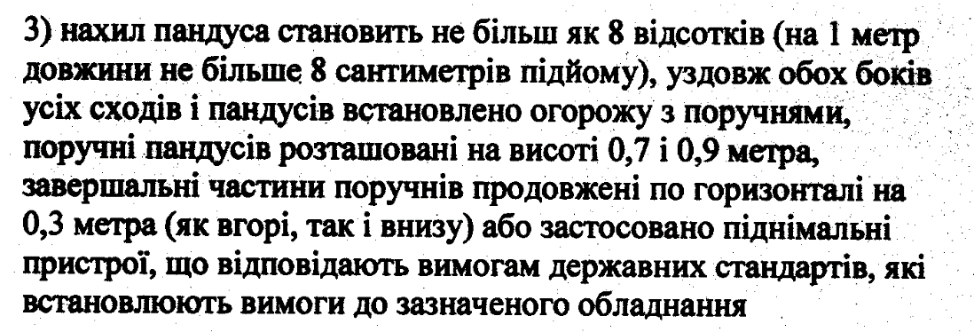 - Ні
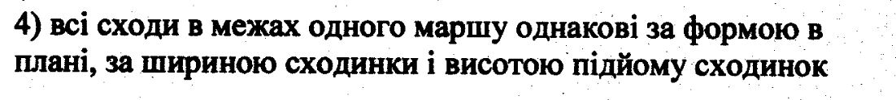 - Ні
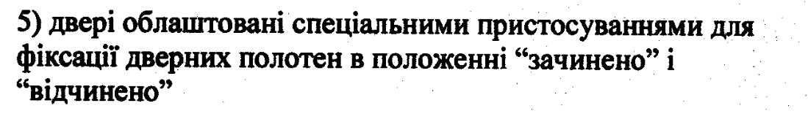 - Ні
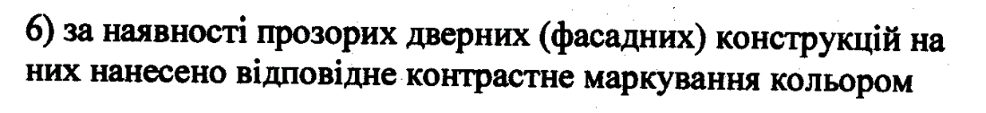 - Немає
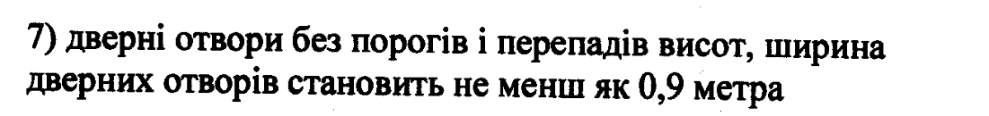 - Ні
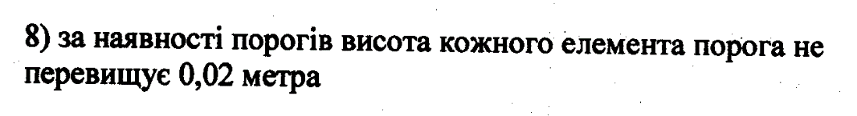 - Ні
- Так

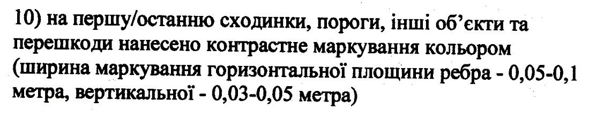 - Ні
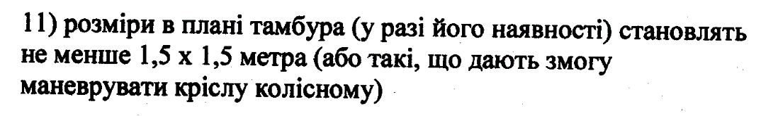 - Немає
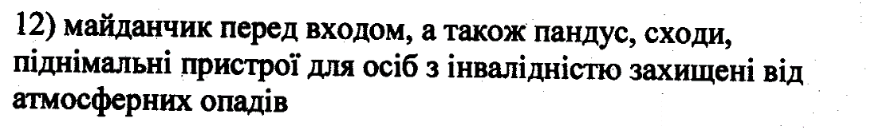 - Немає
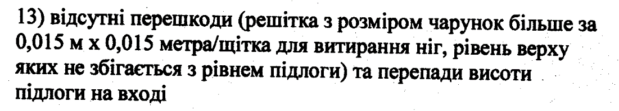 - Немає
 - Немає
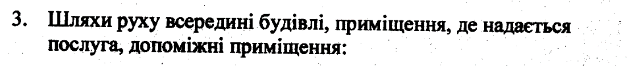
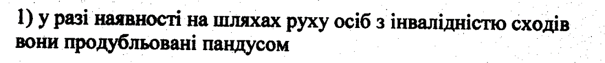 - Немає
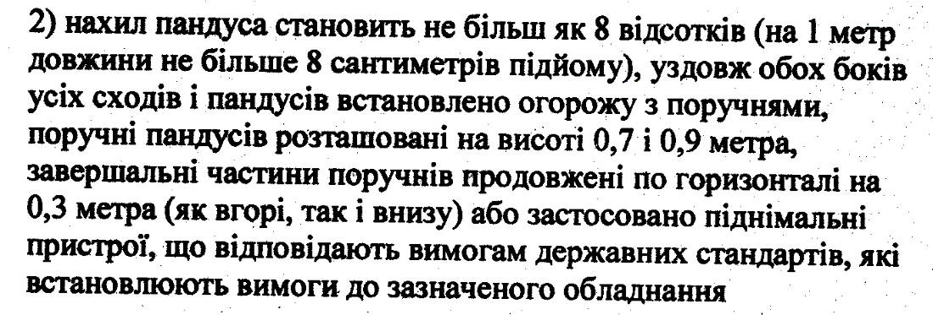 - Немає

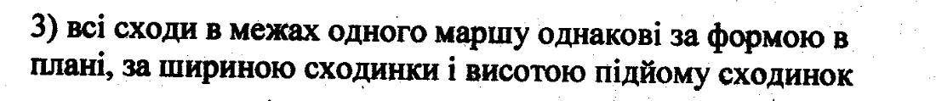 - Так
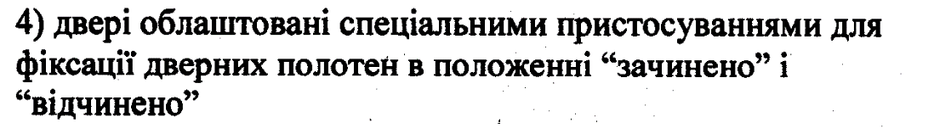 - Ні
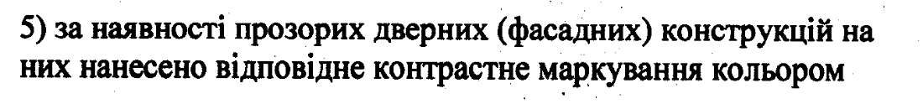 - Ні
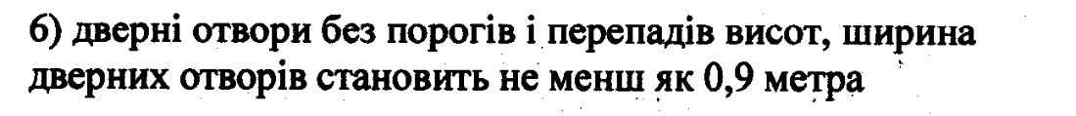 - Ні
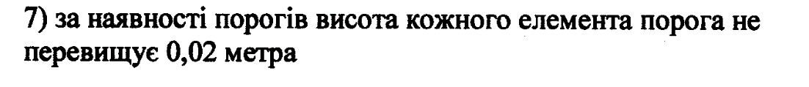 - Ні
- Так
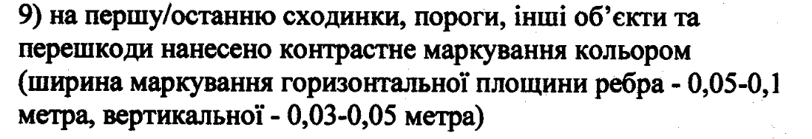 - Ні
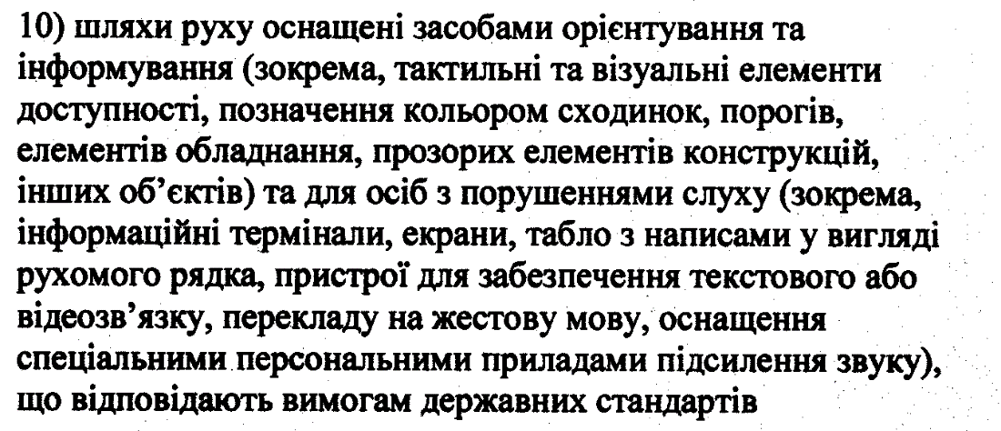 - Ні

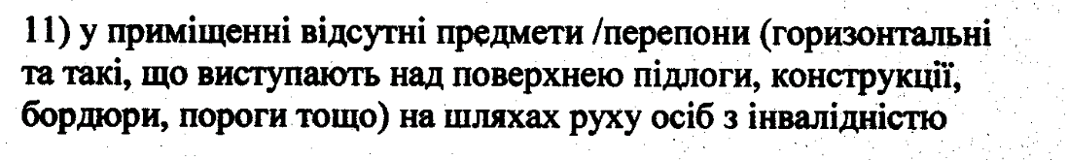 - Ні
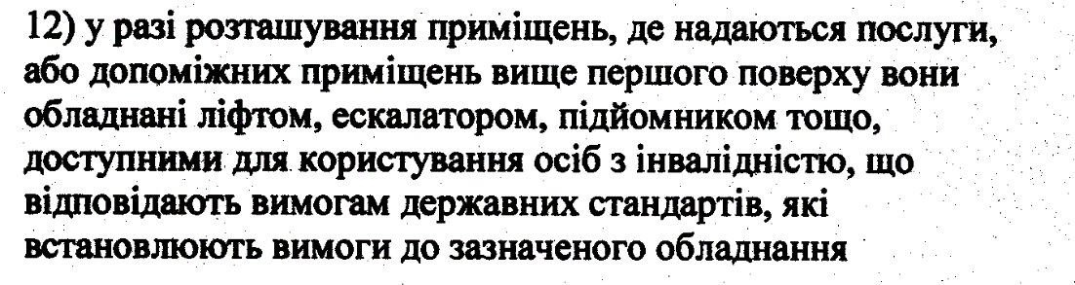 - Ні
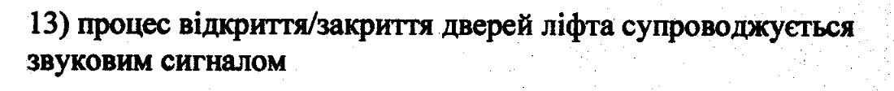 - Немає
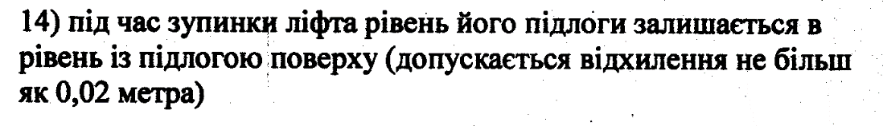 - Немає
- Немає
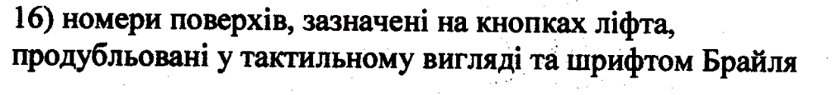 - Немає
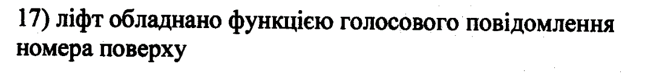 - Немає
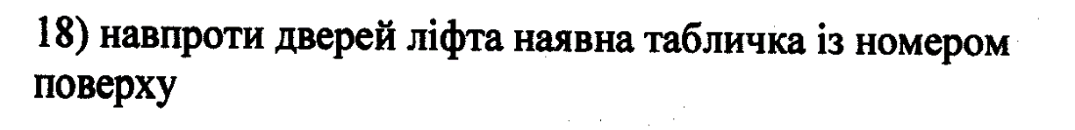 - Немає
- Немає
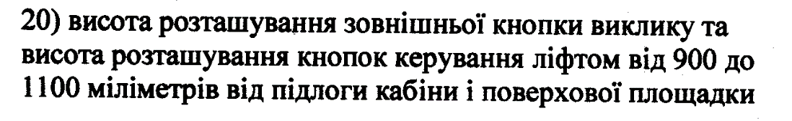 - Немає

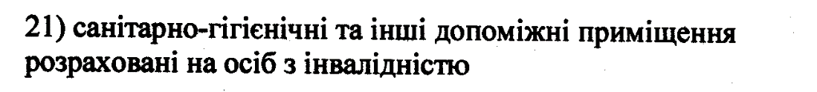 - Немає
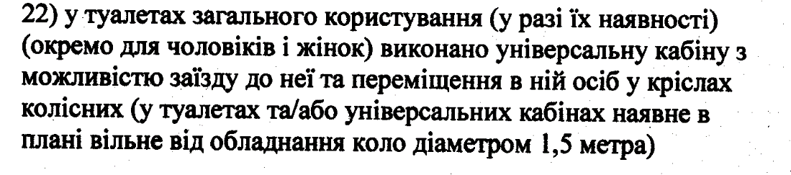 - Немає
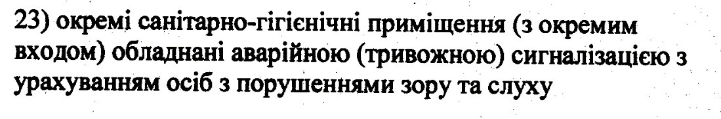 - Немає
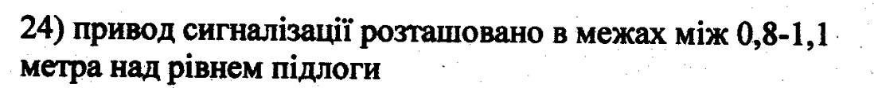 - Немає
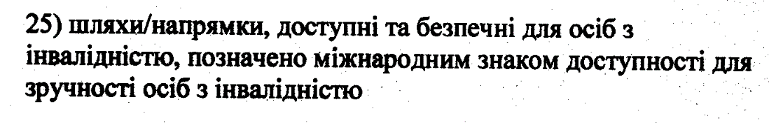 - Немає
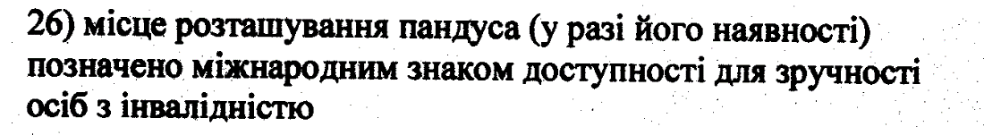 - Немає
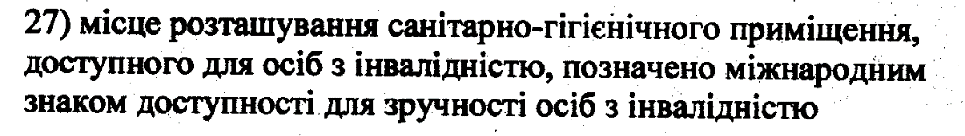 - Немає
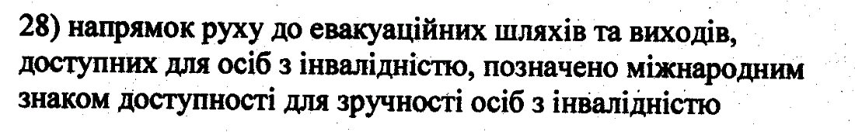 - Немає
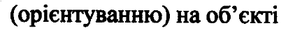 - Немає

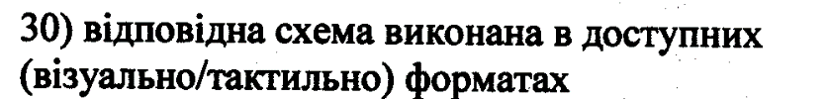 - Немає
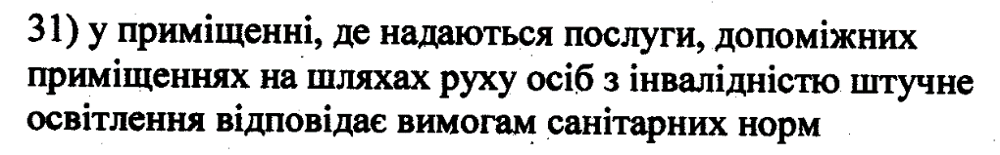 - Немає
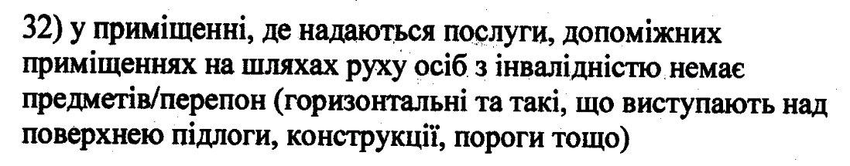 - Ні
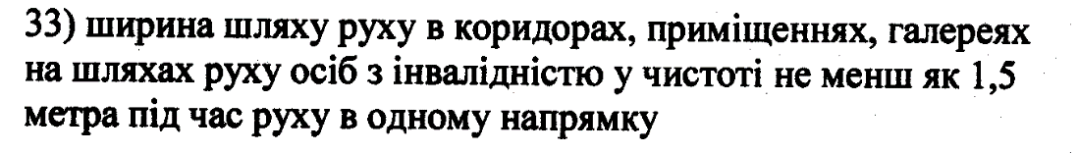 - Так
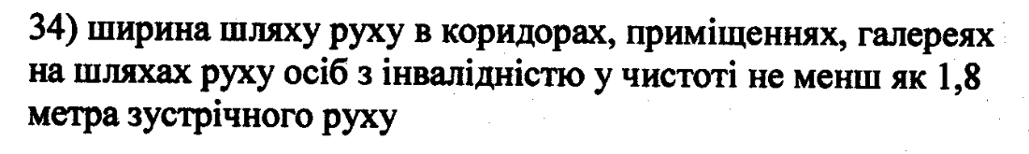 - Так
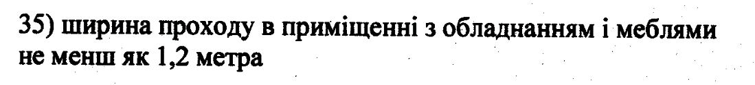 - Так
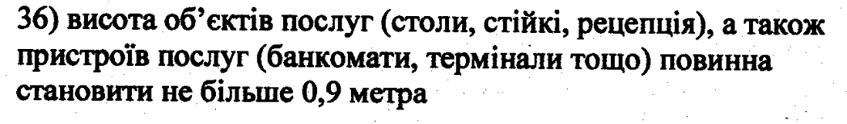 - Немає
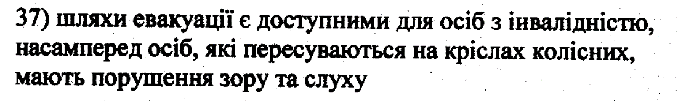 - Немає
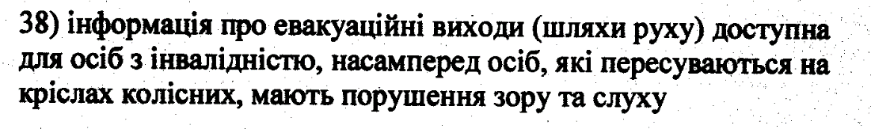 - Немає

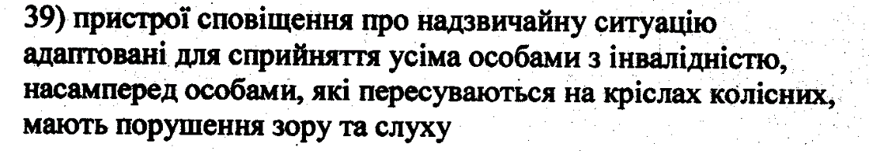 - Немає
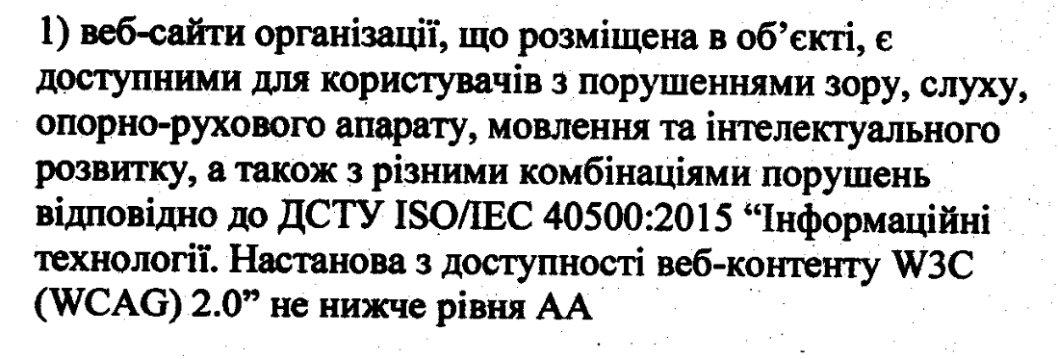 - Немає
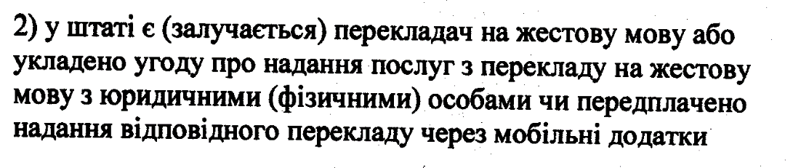 - Немає

Часткова безбар’єрність.
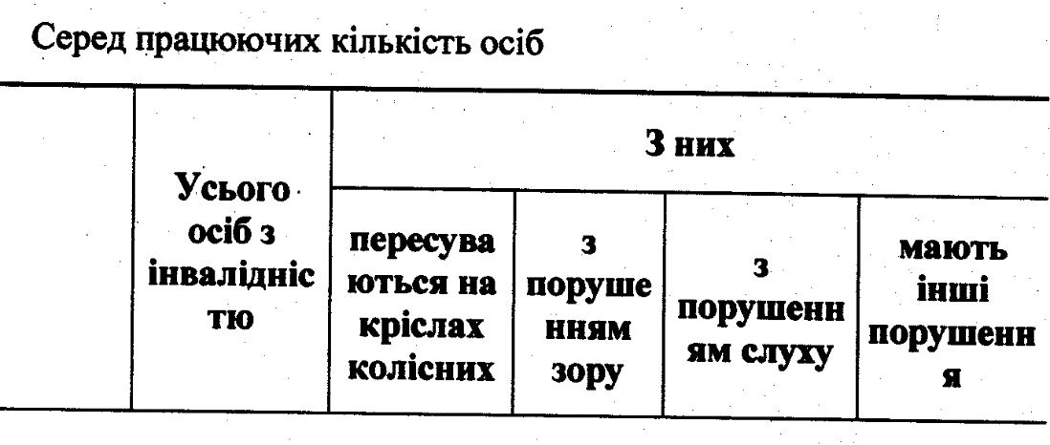
Немає Немає Немає Немає Немає
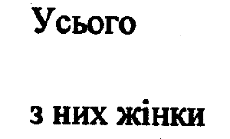 Немає

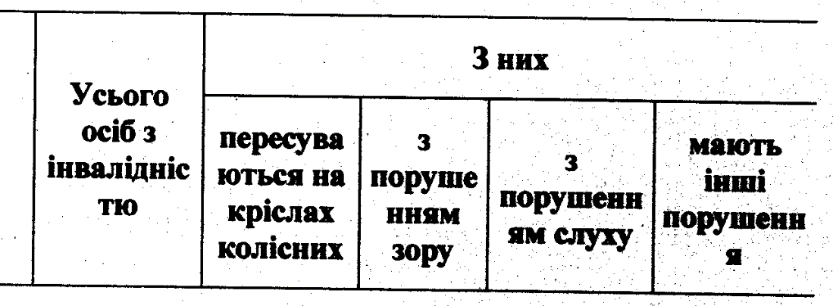
0 0 0 0 0

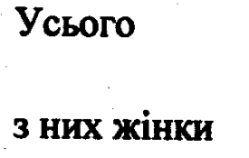 Немає

